Закрашивание нарисованной фигуры в PictureBox MVS C++

Что бы фигура стала закрашенной, нужно создать **"заливку"** типа **"Brush"**, указав цвет заливки. Создадим проект, в котором с помощью **"comboBox"** будем выбирать цвет заливки нарисованного прямоугольника. Для этого на форму нужно перетащить три элемента: **"label"**, **"textBox"** и **"PictureBox"** . В этом уроке вы можете увидеть – как задать список **"comboBox"** в коде программы с помощью массива, а так же создание переменной **"Графика"** типа **"Graphics"** Вид формы программы:

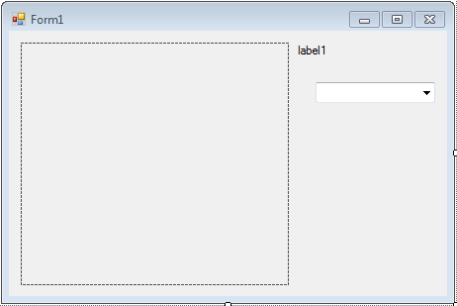

В коде вы встретите строку: **"Графика->Clear(SystemColors::Control);"** – она будет очищать, то есть закрашивать **"PictureBox"** в цвет **"Control"**.  
  
Код программы:

**C++**

#pragma endregion  
**private:** System::Void Form1_Load(System::Object^ sender, System::EventArgs^ e) {  
this->Text = "Закрашивание фигур";  
label1->Text = "Выберите фигуру";  
comboBox1->Text = "Фигуры";  
array^ Фигуры = gcnew array{"Прямоугольник","Эллипс","Окружность"};  
comboBox1->Items->AddRange(Фигуры);  
}  
  
**private:** System::Void comboBox1_SelectedIndexChanged(System::Object^ sender, System::EventArgs^ e) {  
Graphics ^ Графика = pictureBox1->CreateGraphics();  
Brush ^ Заливка = gcnew SolidBrush(Color::Orange);  
Графика->Clear(SystemColors::Control);  
switch (comboBox1->SelectedIndex)  
{  
case 0:  
Графика->FillRectangle(Заливка, 60, 60, 120, 180); break;  
case 1:   
Графика->FillEllipse(Заливка, 60, 60, 120, 180); break;  
case 2:  
Графика->FillEllipse(Заливка, 60, 60, 120, 120); break;  
}  
}  
  
};  
}

**Результат:**  
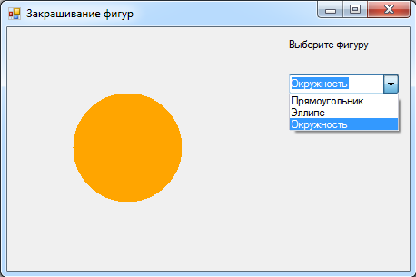  
  
[Следующий урок >>](http://olocoder.ru/VS17.html)